# JORNAL MULUKINHO

# Estudantes pedem revogação do Novo Ensino Médio em manifestação na Esplanada

E

studantes do ensino médio da rede pública se reuniram na Esplanada, na manhã desta quarta-feira (15),  para reivindicar a revogação do Novo Ensino Médio. O ato foi convocado pela União Brasileira dos Estudantes Secundaristas (Ubes) e pela União Nacional dos Estudantes (UNE) e contou com a participação de movimentos estudantis e do Sindicato dos

Professores da Rede Pública (Sinpro-DF). A concentração começou por volta das 9h em frente ao Museu Nacional da República.

O protesto ocorre de forma pacífica.  Depois de uma hora de concentração, o grupo de estudantes saiu em passeata rumo ao Congresso Nacional por volta de 10h. A polícia bloqueou duas pistas da via S1. Não houve registro de confronto entre os participantes e a polícia. 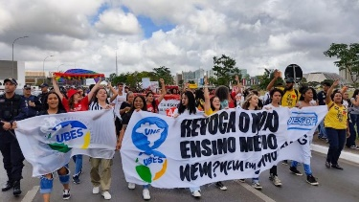

# NBA – Rodada de 14 de março

N

o primeiro jogo, o Toronto Raptors, nono colocado do Leste, recebe o

Denver Nuggets, líder do Oeste. Ambos os times vêm de três derrotas seguidas e, portanto, buscam a reabilitação.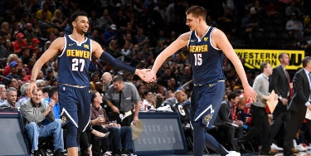

Já na partida de fundo, o Phoenix Suns enfrenta o Milwaukee Bucks no Arizona. Ou seja, um reencontro dos finalistas de 2021. O jogo marca, ainda, o retorno do veterano Jae Crowder a Phoenix desde a sua saída conturbada do Suns.

Além disso, a rodada terá um embate decisivo no Oeste: Los Angeles Lakers x New Orleans Pelicans. Afinal, as duas equipes precisam do triunfo para continuarem sonhando com a pós-temporada.

# JORNAL MULUKINHO

**FORMATO DO PAULISTA**

D

ezesseis clubes são divididos em quatro grupos. As equipes enfrentam os rivais das outras chaves. Eles não jogam entre si dentro das suas respectivas chaves. Os dois melhores colocados avançam de fase e se enfrentam nas quartas de final em jogo único

O campeão do Campeonato Paulista ganhará R$ 5 milhões de premiação, mesmo valor que faturou o Palmeiras ao conquistar o torneio em 2022 com goleada sobre o São Paulo na finalíssima. O montante não é alto, mas o Paulistão é o único Estadual a pagar uma premiação em dinheiro ao vencedor.

**FORMATO DO CARIOCA**

O

s 12 clubes jogam entre si, e os quatro melhores vão para as semifinais da competição. A semifinal será disputada em dois jogos, nos confrontos entre o 1º e o 4º colocados, o 2º e o 3º colocados - com vantagem do empate do time de melhor campanha. A final será em duas partidas, sem vantagem para nenhuma das equipes

Os quatro clubes classificados entre o 5º e o 8º lugares ao fim das 11 rodadas da Taça Guanabara jogarão as semifinais da Taça Rio, que não têm qualquer ligação com as finais do Capeonato Carioca .

**FORMATO DO GAUCHÃO**

O

Gauchão 2022 é disputado em dois turnos: pontos corridos e fase final. Ao todo são 12 equipes participantes e as quatro primeiras seguem na briga pelo título, enquanto as duas últimas são rebaixadas. A semifinal e final acontecem em dois jogos, de ida e volta.

O regulamento se mantém em relação à última edição. As 12 equipes jogam entre si em turno único. Os quatro melhores avançam para as semifinais em jogos de ida e volta, assim como na final, sem critério do gol qualificadados

# JORNAL MULUKINHO

**RODADA DA CHAMPIONS LEAGUE:**

**NAPOLI**

N

apoli avançaram de fase pela **[Champions League](https://www.gazetaesportiva.com/campeonatos/champions-league)**, após baterem seus adversários nas oitavas de final. Técnico do City, Pep Guardiola elogiou o time italiano e afirmou que talvez seja "a melhor equipe da Europa". Entretanto, o treinador do Napoli, Luciano Spalletti, não considerou o comentário como positivo e chamou de "joguinho".

"O Napoli talvez seja a melhor equipe da Europa nesta temporada. Considerando o estilo de jogo, estão perto do [**Arsenal**](https://www.gazetaesportiva.com/times/arsenal)", declarou Guardiola.

"O que sinto em relação a isso? Nada. Orgulhoso? Não. Conheço bem esses jogos psicológicos que todo mundo faz para jogar a pressão para os outros. Sério que vamos colocar o Napoli à frente do Manchester City? Eles gastam 900 milhões de euros comparados aos nossos 9 milhões. Isso quer dizer alguma coisa, não?

É um ‘joguinho’ para mexer conosco e poderem nos derrubar", respondeu o técnico do Napoli.

**MANCHESTER CITY**

J

á o Manchester City é o vice-líder do [**Campeonato Inglês**](https://gazetaesportiva.com/campeonatos/premier-league) e está perseguindo o Arsenal, que possui cinco pontos de vantagem. Os Citizens se classificaram nesta terça-feira à próxima fase da Champions, após golear o Leipzig, da Alemanha, por 7 a 0.

Nesta sexta-feira, a Uefa irá realizar o sorteio das quartas de final da Champions

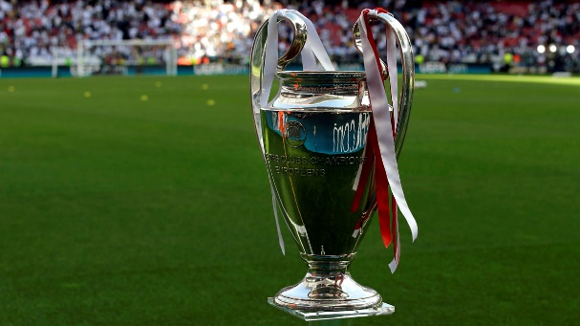

# JORNAL MULUKINHO

**ESPORTES:**

**Messi vai dar prioridade ao PSG, mas não fecha a porta para uma saída**

Lionel Messi tem o desejo de seguir noPSG nas próximas temporadas, entretanto, as exigências do jogador argentino mudaram após o título da Copa do Mundo, é o que confirma o jornal Marca. O seu pai, Jorge Messi, se reuniu com dirigentes do clube francês, mas não entraram em um acordo, deixando a definição em aberto.

Após as eliminações na

Champions League e na Copa da França, para Bayern de Munique e Olympique de Marselha, respectivamente, ficou decidido que Messi precisará ter certeza absoluta do seu futuro antes de tomar uma decisão. Dessa forma, o camisa 10 argentino vai analisar todas as propostas que receber e escolher cuidadosamente a melhor delas.

O PSG tem a missão de oferecer a Messi um projeto vencedor e que possa conquistar títulos importantes, como a Champions League. Além disso, os rumores de um interesse vindo da Arábia Saudita não incomodam a equipe francesa no momento, mesmo com o pai e empresário do jogador estando em Riad nos últimos dias.

O Paris Saint-Germain não tem planos animadores para Messi, pois a saída de Neymar parece iminente após o clube demonstrar interesse em vender ou rescindir com o brasileiro, além de Mbappé, que possui contrato com a equipe até 2025 e pode ir para o Real Madrid, mesmo sendo um dos pilares do projeto do PSG.

Outro obstáculo que atrapalha o PSG de renovar com o argentino é o Fair-Play financeiro, pois a UEFA já notificou o clube que terá que gastar menos na próxima temporada devido às altas quantias colocadas nas contratações recentes. Dessa forma, um teto salarial para Messi deve ser estipulado. Lionel quer dar prioridade para os franceses, mas sem fechar as portas para outros clubes.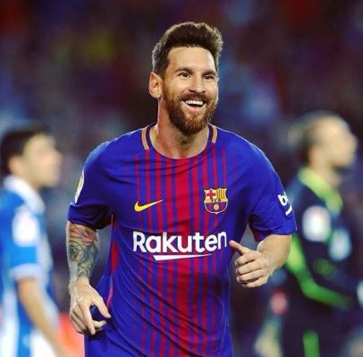

**Artilharia da Champions por país: Brasil e Portugal vão bem, mas França segue soberana no ranking**

N

o primeiro mata -mata, não as partidas de ida e volta do faltaram gols para a trinca França, Brasil e Portugal, mas o domínio francês segue inalterado. Com 36 bolas na rede, a liderança segue francesa, cinco gols à frente dos lusitanos e ainda com folga para os brazucas, que somam 25.

A França se garantiu tranquila na ponta com quatro gols na jornada. Benzema não havia dado o ar da graça na competição e resolveu aparecer para despachar o Liverpool nas oitavas. O craque marcou duas vezes em Anfield, na incrível virada do Real Madrid por 5 a 2. Em nova vitória, desta vez por 1 a 0, na Espanha, Benzema assinou de novo. Coube a Coman marcar o outro gol francês, pelo Bayern de Munique, na partida de ida contra o PSG (1 a 0).

Portugal luta bravamente pela liderança, graças sobretudo ao poderoso ataque do Benfica. Dos sete gols marcados contra o

# JORNAL MALUKINHO

Club Brugge na eliminatória (2 a 0 na Bélgica e goleada de 5 a 1 em Lisboa), cinco foram de portugueses. João Mário e Gonçalo Ramos marcaram duas vezes cada, e Rafa Silva fez mais um. O avanço benfiquista às quartas mantém Portugal firme na disputa - o Porto, recheado de jogadores lusitanos, caiu para a internazionale sem fazer gols.

Em terceiro lugar, o Brasil também estufou as redes cinco vezes. Na já citada goleada madridista de 5 a 2 sobre o Liverpool, Vini Jr. foi protagonista, com dois gols, e Éder

Militão anotou o seu de cabeça. David Neres apareceu duas vezes, uma

na ida e outra na volta, para marcar pelo Benfica diante do Brugge.

Por fim, outra nação marcou cinco gols na rodada: a Noruega. Mas, se preferir, pode chamar esse país de Erling Haaland. Endiabrado, o centroavante enfileirou cinco gols nos 7 a 0 do Manchester City sobre o RB

Leipzig - aliás, igualou o recorde num mesmo jogo. De quebra, tomou para si a artilharia da Liga dos Campeões e colocou a Noruega de volta no Top 10 do ranking.

Artilharia da Liga dos Campeões

2022/23 pós-oitavas:

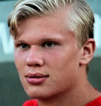1. Haaland (Manchester City) -

10 gols

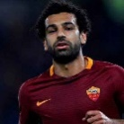Salah (Liverpool) - 8 gols

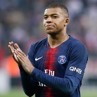Mbappé (PSG) - 7 gols *Importante: o critério para definir o país dos jogadores é a*

*seleção que defendem atualmente. Exemplo: Thiago Alcântara (Liverpool) é filho do brasileiro Mazinho, nasceu na Itália e defende a Espanha. Portanto, se marcasse na atual edição, entraria para a estatística espanhola.*